Etape 2 — Modélisation de la base de données

1. Modèle Conceptuel de Données (MCD)
Le diagramme Entité-Relation ci-dessous représente les entités, leurs attributs et les associations du domaine ArtConnect.

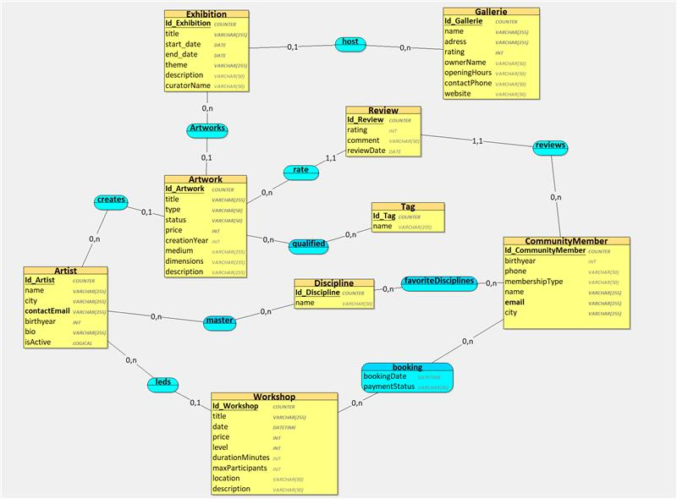

Modèle Conceptuel de Données (MCD) — ArtConnect

2. Modèle Logique de Données (MLD)
Le MLD ci-dessous est issu de la transformation du MCD. Les clés primaires sont soulignées et les clés étrangères sont préfixées par #.

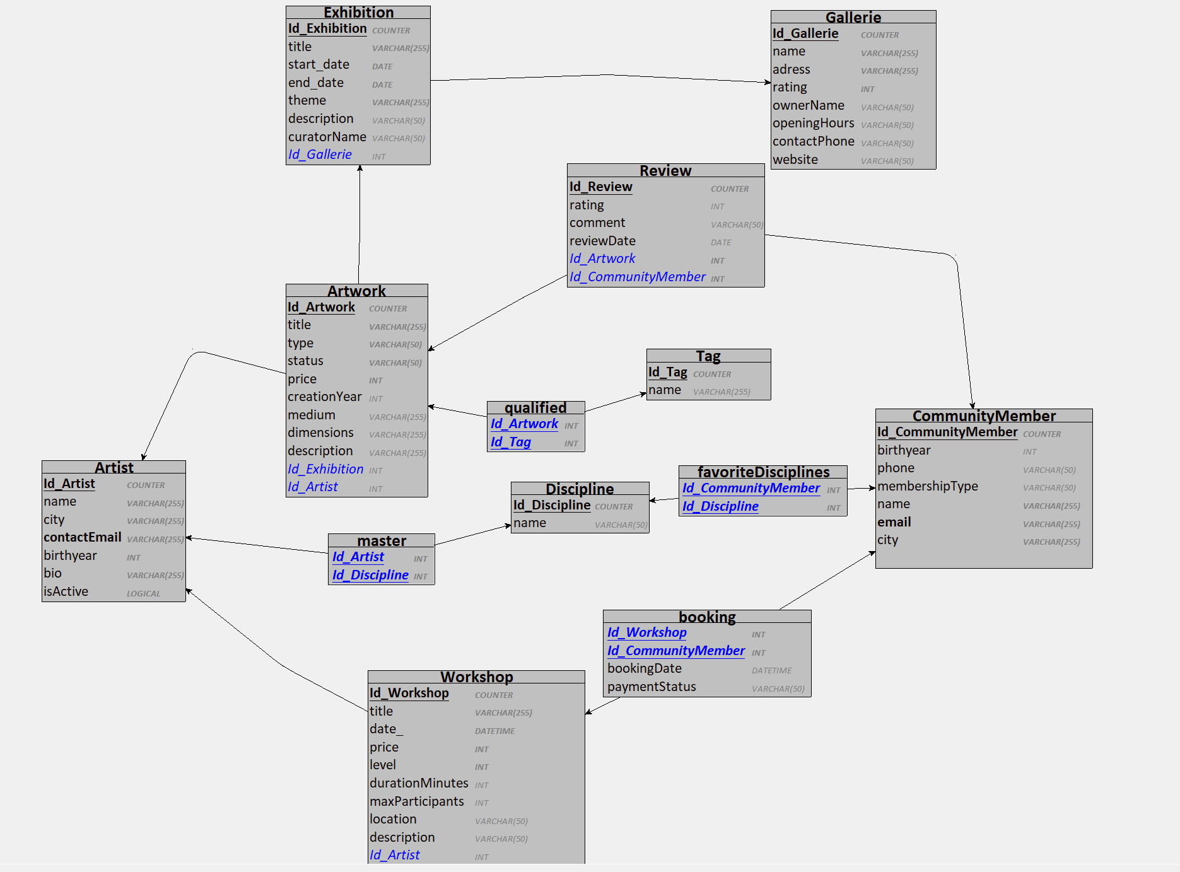

Modèle Logique de Données (MLD) — partie 1
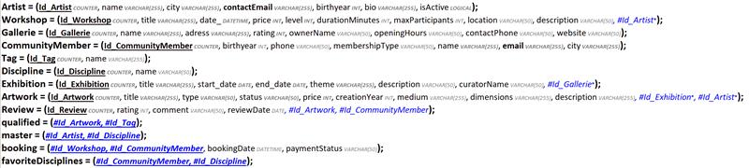

Modèle Logique de Données (MLD) — partie 2

3. Normalisation jusqu’à la 3ème Forme Normale (3FN)

La normalisation consiste à structurer les données de manière à réduire les redondances, éviter les incohérences et garantir l’intégrité de la base de données. Le modèle logique de données (MLD) d’ArtConnect a été vérifié jusqu’à la troisième forme normale (3FN).

1ère Forme Normale (1FN) — Atomicité des attributs

Une table respecte la 1FN lorsque :
- chaque attribut contient une seule valeur atomique ;
- aucun attribut ne contient de liste ou de groupe répétitif ;
- chaque enregistrement est identifié de manière unique par une clé primaire.

Application au MLD ArtConnect

Dans le modèle initial, certains attributs pouvaient contenir plusieurs valeurs :
- un artiste peut pratiquer plusieurs disciplines ;
- une œuvre peut posséder plusieurs tags ou catégories.

Afin de respecter la 1FN :
- les disciplines ont été séparées dans la table DISCIPLINE, reliée à ARTIST via ARTIST_DISCIPLINE ;
- les tags des œuvres ont été isolés dans une structure dédiée afin d’éviter le stockage de listes dans ARTWORK.

Les autres tables du modèle possèdent déjà des attributs atomiques. Chaque champ contient une valeur unique et indivisible : la 1FN est donc respectée.

2ème Forme Normale (2FN) — Dépendance totale envers la clé primaire

Une table est en 2FN lorsqu’elle est déjà en 1FN et que tous les attributs non-clés dépendent entièrement de la clé primaire.

Cette règle concerne principalement les tables possédant une clé primaire composée.

Application au MLD ArtConnect

BOOKING (#id_member, #id_workshop, booking_date, payment_status)

Les attributs booking_date et payment_status dépendent du couple :
- id_member
- id_workshop

Aucun attribut ne dépend uniquement d’une partie de la clé composée. La table respecte donc la 2FN.

EXHIBITION_ARTWORK (#id_exhibition, #id_artwork)

Cette table est une table de liaison pure entre les expositions et les œuvres. Elle ne contient aucun attribut non-clé : la 2FN est automatiquement vérifiée.

ARTIST_DISCIPLINE (#id_artist, #id_discipline)

Cette table de jonction ne possède également aucun attribut non-clé. Elle respecte donc naturellement la 2FN.

Toutes les tables disposant d’une clé primaire simple satisfont automatiquement la 2FN.

3ème Forme Normale (3FN) — Absence de dépendance transitive

Une table est en 3FN lorsqu’elle est en 2FN et qu’aucun attribut non-clé ne dépend d’un autre attribut non-clé.

Application au MLD ArtConnect

ARTIST (id_artist, name, bio, birth_year, email, phone, city, website, is_active)

Tous les attributs décrivent directement l’artiste et dépendent uniquement de id_artist.

→ La table respecte la 3FN.

ARTWORK (id_artwork, title, creation_year, type, medium, price, status, #id_artist)

Les informations enregistrées concernent exclusivement l’œuvre. L’identifiant de l’artiste est utilisé comme clé étrangère et ne crée pas de dépendance transitive.

→ La table respecte la 3FN.

GALLERY (id_gallery, name, address, owner_name, opening_hours, phone, rating, website)

Les attributs dépendent directement de l’identifiant de la galerie.

→ La table respecte la 3FN.

WORKSHOP (id_workshop, title, date, duration, max_participants, price, location, level, #id_artist)

Chaque attribut décrit directement un atelier donné et dépend uniquement de id_workshop.

→ La table respecte la 3FN.

COMMUNITY_MEMBER (id_member, name, email, birth_year, phone, city, membership_type)

Les informations stockées dépendent uniquement de l’identifiant du membre.

→ La table respecte la 3FN.

REVIEW (id_review, rating, comment, review_date, #id_member, #id_artwork)

Les attributs rating, comment et review_date sont directement liés à l’avis identifié par id_review.

→ La table respecte la 3FN.

Conclusion

Le modèle logique de données d’ArtConnect respecte les trois formes normales.
- Les attributs multivalués ont été séparés dans des tables dédiées.
- Les tables possédant des clés composées ne présentent aucune dépendance partielle.
- Aucune dépendance transitive n’a été identifiée.

Cette normalisation permet d’obtenir une base de données cohérente, évolutive et plus facile à maintenir.

